# Illu en foto 2 – les 4

## Select & mask

* Smart radius altijd aanzetten
* Radius bepaalt hoe scherp de rand is (0px is compleet scherp)

* Show edge toont alleen de rand met de dikte van de radius (3px)

* Smooth
  + Maakt de rand vloeiender
* Feather
  + Doezelaar, zorgt ervoor dat de randen een klein beetje extra wazig worden
* Shift edge
  + Plaatst de rand binnen/buiten de rand

* Output to settings

* File, place embedded zorgt ervoor dat er geen missing links zullen zijn

- Laagstijl color overlay

Control + klik op laag = selectie maken

masker omdraaien/inverten = (zwart en wit wisellen) of hoveren over masker en ctrl + I

Alt + masker = omgekeerd masker maken (zwart)

Shift + backspace = fill menu

* Verdoezelaar op selectie maken
* 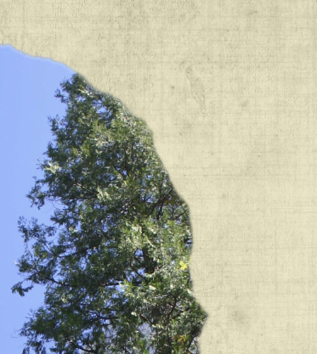

* Levels op specifieke kleurkanalen

Shift Alt Ctrl E = slim object maken

### Opdracht:

Double exposure zelf maken uit min. 5 zelfgekozen beelden, er moet een blending zijn van alle lagen.